Тема №5 Урок в темі №12 (10 клас за підручником О.Карпюк)

Тема уроку: «Комп’ютер та інтернет»

Мета: узагальнити та систематизувати лексичні одиниці з теми, навички читання, аудіювання, говоріння та письма. Виховувати культуру використання комп’ютеру та інтернету. Розвивати пам'ять, логіку мислення, уміння аналізувати, робити висновки.
Обладнання:дошка, підручник, картки, презентація.
Тип уроку:комбінований.

Хід уроку

І. Підготовка до сприйняття іншомовного мовлення.
1.Організаційний момент. Інструктаж з техніки безпеки.
2.Повідомлення теми і мети уроку.
Computers have become a vital part of everyday life. The topic of our today’s lesson is “Computer and Internet”.
3.Введення в іншомовну атмосферу. Учні представляють короткі діалоги за темою.

ІІ. Основна частина уроку.
1.Активізація лексики до теми.
А) Mind Map. Учні створюють Mind Map на дошці.
Б) Аудіювання. Учитель подає значення слів, учні повинні зрозуміти слово.
Children, I’ll read the explanation of the words and your task is to guess the words.
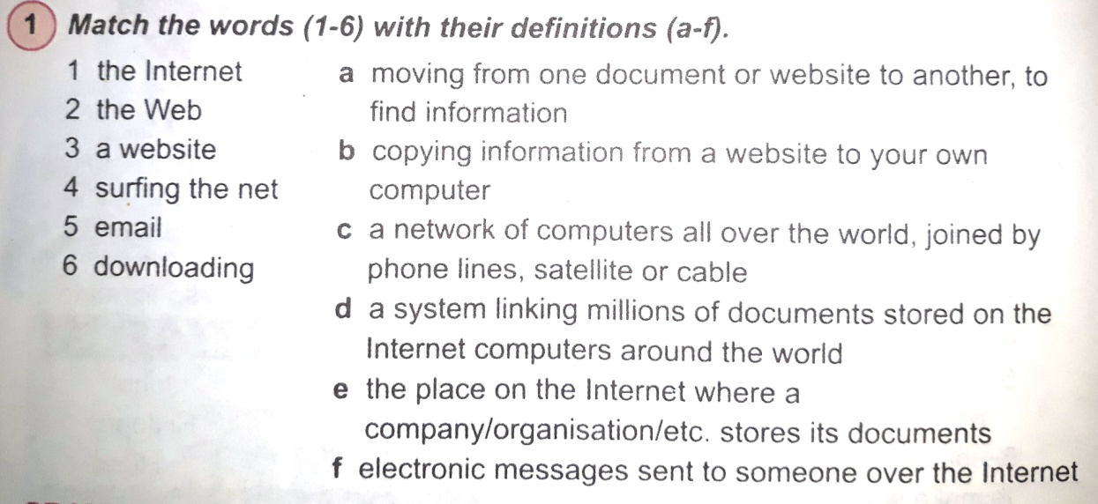
В) Перевірка слів.
2. Групова робота. Робота з картками. Учні повинні поставити слова у правильному порядку. Перевірка виконаного завдання. Учні зачитують речення.
1) the Internet / mainly / was / used / At first / by scientists
2) is / the net / Surfing / for information / so exciting
3) all / documents / those / won’t download / She
4) the information technology / in / important / education / Is / nowadays /?
3. Читання. Етап підготовки. Етап читання (учні самостійно читають текст). Етап контролю.
Впр.4 стор.74.
4. Говоріння. Обговорення використання інтернету. Робота в режимі учень-учень. За планом:
1. Особові потреби
2. Освітній простір
3. Бізнес план
Представлення досвіду учнів.
Релаксація.
5. Презентація. Історія розвитку комп’ютерної техніки.
6. Рольова гра. Інтерв’ю з Білом Гейтсом. Питання “Why is Bill Gates so successful?”

I.: Good afternoon ladies and gentlemen. Today our guest is an American business magnate, philanthropist, author, and chairman of Microsoft, William Henry ‘Bill’ Gates. Good afternoon Bill and welcome to our show.
B.: Good afternoon.
- Bill, you’ve become very famous and rich. Has this changed your life?
- Not very much. I mean people recognize me if I go shopping or do something. But actually I don’t go out much.
- What do you think is the secret of your success?
- Well, some people think that I’ve only been successful because I was lucky, but I have worked hard all my life even now.
- You look very rich.
- Yes, you are right. But I don’t have time for people who are only interested in my money. I like to communicate with smart people.
- During your career at Microsoft you held the position of a chief software. Have you done anything else?
- I have written several books and I’ve donated money to various charitable organizations.
- We known that you have donated money to scientific research. Thank you for interviewing. It was interesting to talk to you.
- Thank you. Good bye.
7. Читання тексту. Виконання завдання. Парна робота.

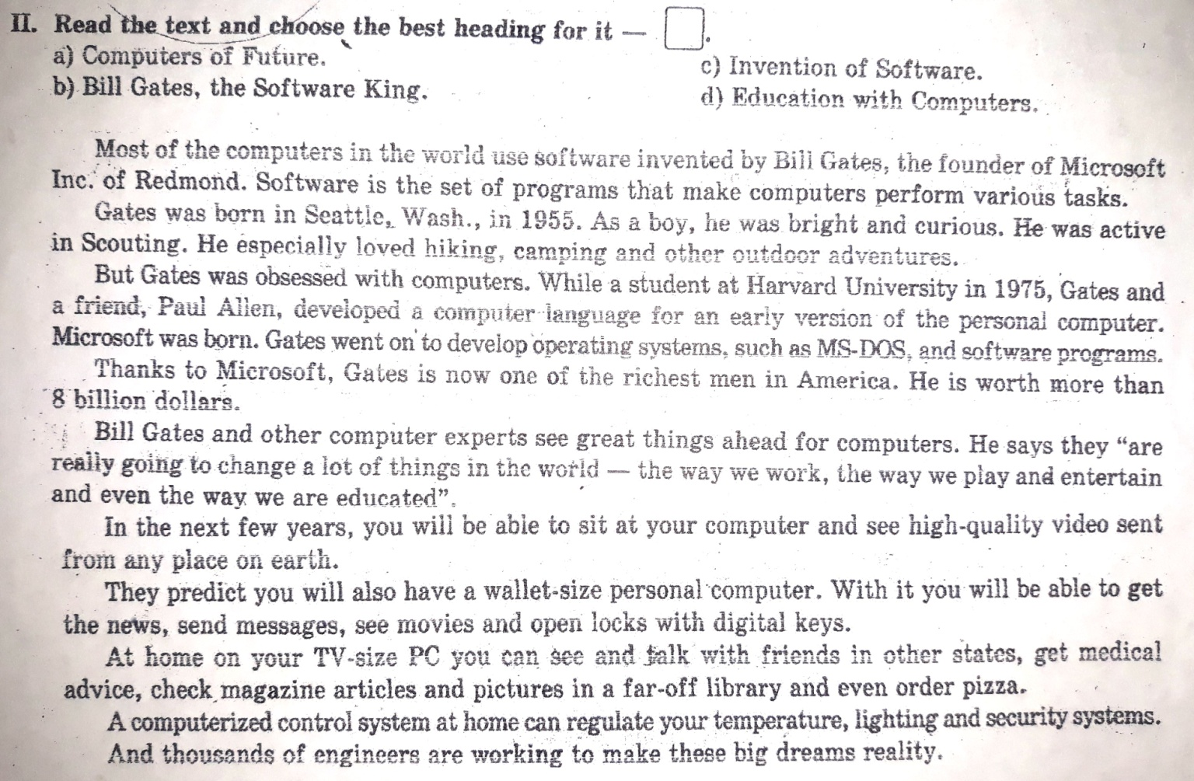

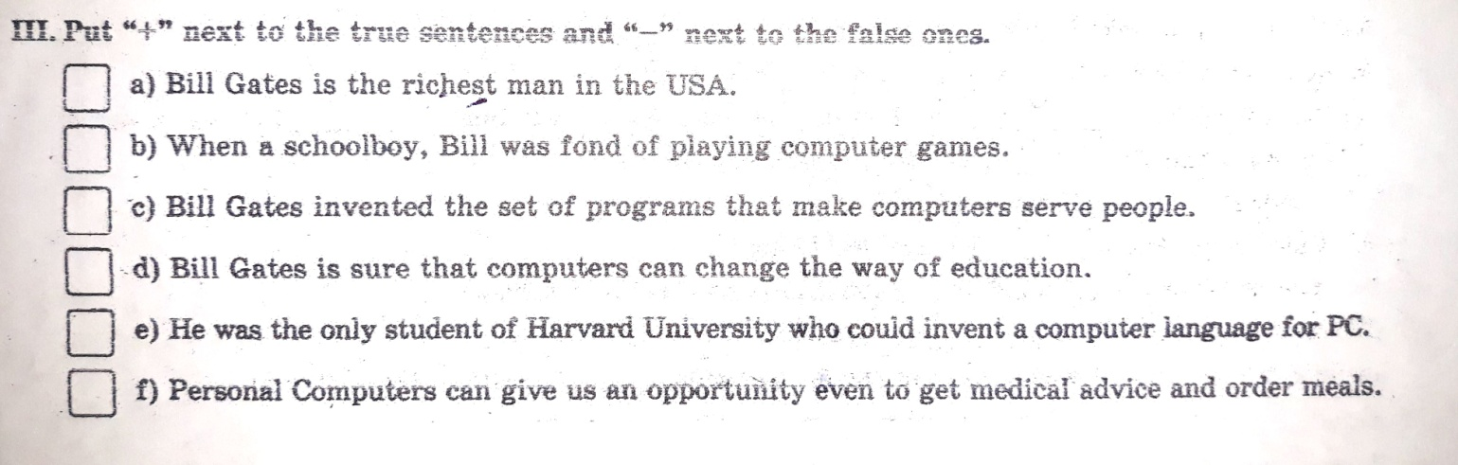

8. Письмо. Повторення граматики. Виконання тестів.
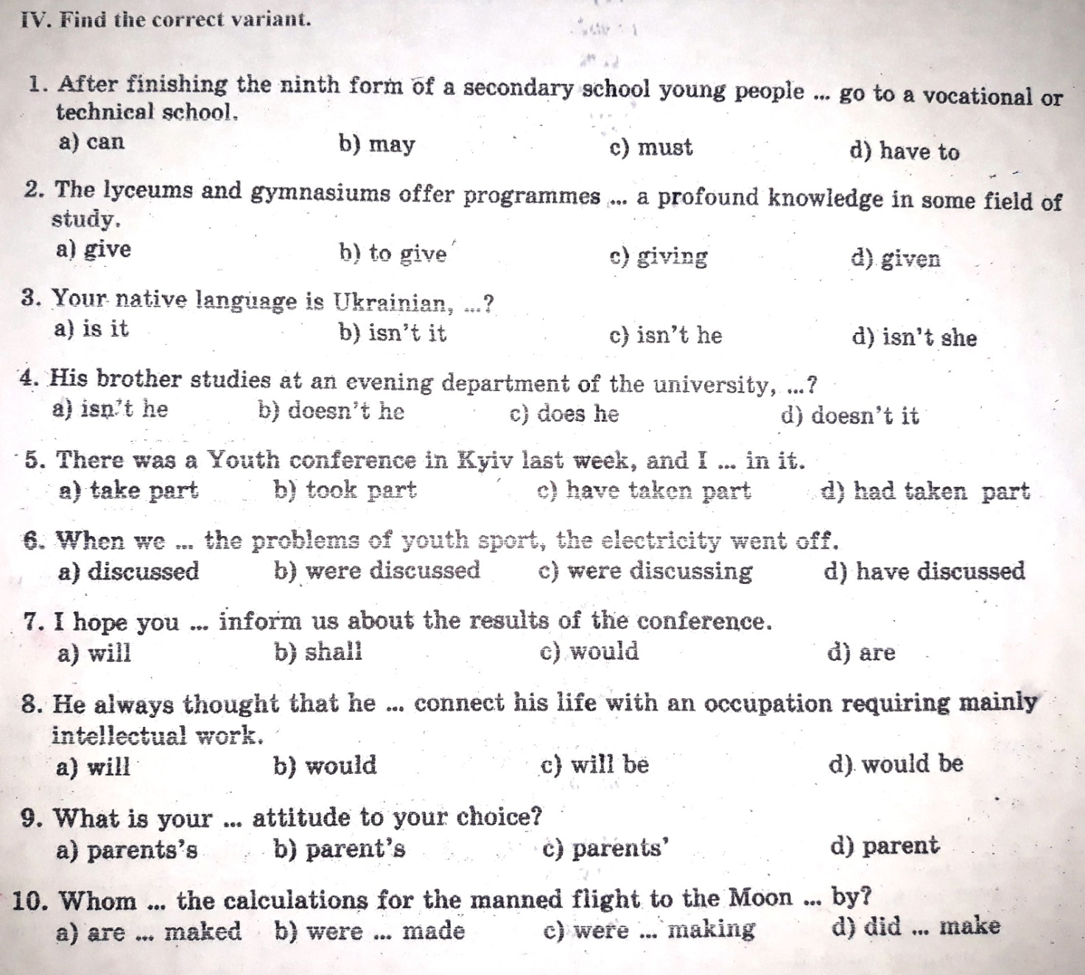

ІІІ. Заключна частина уроку.
- Підбиття підсумків. Рефлексія.
- Домашнє завдання: Знайти сайт школи і написати відгук, впр.7 стор.89(А)
Написати e-mail.

